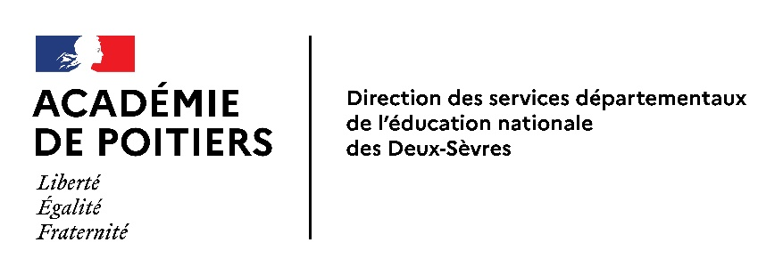 Rentrée 2021

ANNEXE2

Service du Parcours de l’élève

DEMANDE DE DÉROGATION AU SECTEUR SCOLAIRE
POUR L'ENTRÉE EN 5ème, 4ème et 3ème de collège (hors SEGPA)

Nom et Prénom de l'élève :  Date de naissance : | Collège fréquenté en 2020-2021 :
Nom(s) des parents (responsables légaux) :  Adresse(s) : | Dénomination:  Localité :  Classe :
 | Visa du Chef d’Etablissement :
Courriel : | Tél.:

COLLÈGE DU SECTEUR (correspondant au domicile des parents)
Dénomination : Localité :

COLLÈGE DEMANDÉ PAR DEROGATION
Dénomination : Localité :

Classe 2021-2022 :
Langue(s) choisie(e) : LV1_________________LV2___________________Bi-langues____________________

Autre(s) option(s) :

Régime demandé :  demi-pension  externat

RAISONS MOTIVANT CE CHOIX (joindre obligatoirement la lettre de motivation et les justificatifs demandés)
1/ | Elèves souffrant d’un handicap  (Joindre la pièce justificative)
2/  | Elèves qui nécessitent une prise en charge médicale importante à proximité de l’établissement  (Joindre un certificat médical)
3/      | Elèves boursiers  (Joindre justificatif : avis imposition 2021 sur les revenus 2020)
4/  | Existence d'une fratrie au collège demandé  demande non recevable si frère/sœur inscrit(e) en 3ème en 2020-2021 ou inscrit(e) en SEGPA  nom-prénom-classe fréquentée actuellement :  Nom : ……………………………… Prénom :…………………….…….. Classe : …………………  (Joindre un certificat de scolarité+courrier explicatif)
5/  | Domicile proche de l’établissement souhaité  (Joindre justificatif de domicile + courrier explicatif)
6/  | Elèves qui doivent suivre un parcours scolaire particulier  (Joindre un courrier explicatif)
7/  | Autres : convenances personnelles  (Joindre courrier explicatif)
Date et signature des responsables légaux,

Cet imprimé et les pièces justificatives sont à adresser par le collège d’origine
à la DSDEN (SPE)-scol79@ac-poitiers.fr avant le 20 mai 2021

